Rutiner for journalføring og behandling av
sanitærskjema og ferdigmelding

Alle sanitærskjema skal stemples, føres, skannes og leveres Sturla Jakobsen for behandling og godkjenning.

Ansvarsrettskjema og skjema for lokal godkjenning av foretak skal stemples, føres, skannes og føres til saksbehandler byggesak for behandling.

Sanitærskjema tilhørende et nyanlegg SKAL føres på byggesaken
Sanitærskjema for omlegging SKAL føres i egen sak, mappetyper VA.
På 2 side under arbeidets art står det krysset av for hva sanitærskjemaet gjelder

Sakstittel når ikke byggesak:
- gnr/bnr – Adresse – sanitæranlegg

Journalposttittel:
- gnr/bnr – Sanitærskjema utvendig anlegg

Klassering:
- Arkivdel: Eiendom
- Grunneiendom ID: gnr/bnr
- K-kode f/f bm : L62

Dokumentkategori:
- Sanitærskjema: ESØK – Søknader unntatt DS og BS
- Ferdigmelding: FER – Ferdigmelding VA

Dokumentflyt-mal – ”Sanitærskjema” legges på” det innkomne sanitærskjemaet.

Etter godkjenning av sanitærskjema skal skjemaet skannes inn i ePhorte og kopi sendes til rørlegger, eier og saksbehandler VA. Marit F gjør dette som en oppgave gjennom dokumentflyten. Original sanitærskjema oppbevares i perm hos Sturla J.

Ferdigmeldingsskjema føres på lik linje som sanitærskjema. Dokumentflyt Ferdigmelding VA benyttes her.
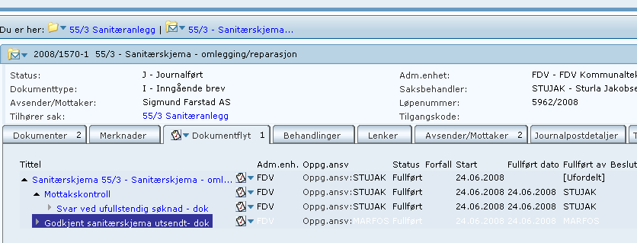
Godkjent ferdigmelding skannes og legges på saken som dok.X. Ingen kopi av ferdigmelding utsendes.

